МИНИСТЕРСТВО НАУКИ И ВЫСШЕГО ОБРАЗОВАНИЯ

РОССИЙСКОЙ ФЕДЕРАЦИИ

федеральное государственное бюджетное образовательное учреждение

высшего образования

«Российский государственный университет им. А.Н. Косыгина (Технологии. Дизайн. Искусство)»

Кафедра автоматизированных систем обработки информации и управления

Отчет по лабораторной работе № 7

по дисциплине «Математическое моделирование»

Тема: «Однородные эргодические цепи Маркова»

Выполнил: Гоянов Р.Р., группа МВА-220

Проверил: Самойлова Т.А.

Задание

1) Пронумеровать состояния цепи и подписать недостающие вероятности.

2) Выписать матрицу вероятностей перехода. Убедиться, что она имеет квазитреугольную форму.

3) Найти вероятности состояний цепи после трех шагов для каждого состояния как для начального.

4) Найти вероятности состояний цепи после трех шагов для заданного вектора вероятностей начальных состояний.

5) Проклассифицировать состояния.

6) Найти фундаментальную матрицу для подмножества невозвратных состояний.

7) Найти среднее время и среднеквадратическое отклонение времени переходного режима цепи для каждого из невозвратных состояний.

8) Найти предельные вероятности состояния цепи в стационарном режиме.

9) Убедиться, что эти вероятности одинаковы при любом векторе вероятностей начальных состояний.

10) Написать программу моделирования однородной эргодической цепи Маркова.

11) Построить ступенчатый график, отображающий переходы между состояниями.

Задание 1

Цепь с пронумерованными состояниями и подписанными вероятностями представлена на рис. 1

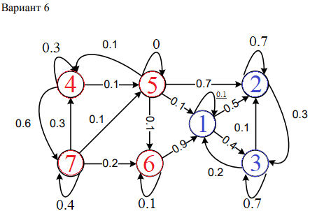

рис. 1

Задание 2

Матрица вероятностей перехода показана на рис. 2

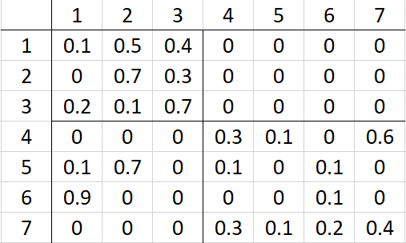

рис. 2

Задание 3

Матрица вероятностей состояний цепи после трёх шагов для каждого состояния представлена на рис. 3

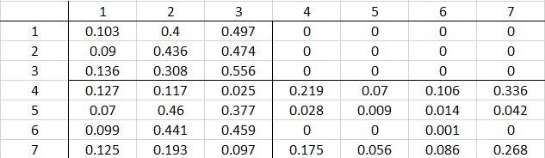

рис. 3

Задание 4

Вероятности (P3) цепи после трёх шагов для заданного (P0) вектора состояний представлена на рис. 4

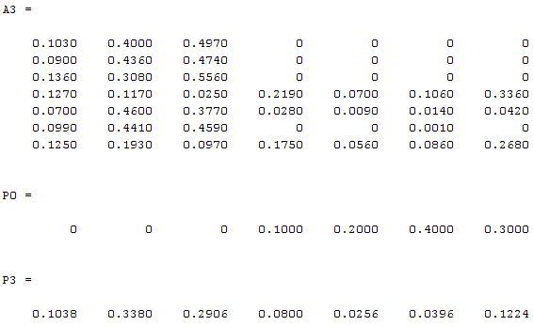

рис. 4

Задание 5

Классификация состояний:

1. Невозвратные состояния: 4, 5, 6, 7
2. Эргодическое подмножество: 1, 2, 3

Задание 6

Код программы:

Anev = [

0.3, 0.1, 0, 0.6;

0.1, 0, 0.1, 0;

0, 0, 0.1, 0;

0.3, 0.1, 0.2, 0.4;

];

N = (eye(4) - Anev)^(-1)

Результат выполнения программы (фундаментальная матрица для подмножества невозвратных состояний) представлен на рис. 5

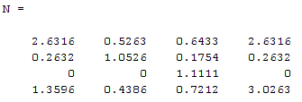

рис. 5

Задание 7

Код программы для расчёта среднего времени:

tao = zeros(4,1);

for i = 1 : 4

for j = 1 : 4

tao(i,1) = tao(i,1) + N(i,j);

end

end

tao

Результат работы программы расчёта среднего времени:

tao =

6.4327

1.7544

1.1111

5.5458

Код программы для расчёта дисперсии:

D = (2\*N - eye(4))\*tao - abs(tao.^2)

Результат работы программы расчёта дисперсии:

D =

18.5083

5.5556

0.1235

17.8992

Код программы для расчёта среднеквадратического отклонения времени переходного режима цепи:

delta = sqrt(D)

Результат работы программы расчёта среднеквадратического отклонения:

delta =

4.3021

2.3570

0.3514

4.2307

Задание 8

$\left\{\begin{aligned}0.1x1+0.5x2+0.4x3=x1 \\ 0x1+0.7x2+0.3x3=x2 \\ 0.2x1+0.1x2+0.7x3=x3 \\ x1+x2+x3=1\end{aligned}\right.$

$\left\{\begin{aligned}x1=0.3333 \\ x2=0.3333 \\ x3=0.3333\end{aligned}\right.$

X = (0.3333, 0.3333, 0.3333)

Задание 9

Код программы:

U = [

0.3333, 0.3333, 0.3333;

0.3333, 0.3333, 0.3333;

0.3333, 0.3333, 0.3333;

0.3333, 0.3333, 0.3333;

0.3333, 0.3333, 0.3333;

0.3333, 0.3333, 0.3333;

0.3333, 0.3333, 0.3333;

];

P0 = [0.2, 0.3, 0, 0, 0, 0.1, 0.4];

P0 \* U

P0 = [0, 0.3, 0.1, 0, 0.25, 0.15, 0.2];

P0 \* U

P0 = [0.1, 0.2, 0.2, 0, 0, 0.2, 0.3];

P0 \* U

Результат выполнения кода программы:

ans =

0.3333 0.3333 0.3333

ans =

0.3333 0.3333 0.3333

ans =

0.3333 0.3333 0.3333

Задание 10

Код программы:

function [t,State]=DiscretMarcProc

P0 = [0, 0, 0, 0.1, 0.2, 0.4, 0.3];

Tm = 501;

A = [

0.1, 0.5, 0.4, 0, 0, 0, 0;

0, 0.7, 0.3, 0, 0, 0, 0;

0.2, 0.1, 0.7, 0, 0, 0, 0;

0, 0, 0, 0.3, 0.1, 0, 0.6;

0.1, 0.7, 0, 0.1, 0, 0.1, 0;

0.9, 0, 0, 0, 0, 0.1, 0;

0, 0, 0, 0.3, 0.1, 0.2, 0.4;

];

z = rand;

P0s = cumsum(P0);

k = 1;

while z > P0s(1,k)

k = k + 1;

end

ks = 1;

State(ks)=k;

for ks=2:Tm

p=A(k,:);

ps = cumsum(p);

k=1; z=rand;

while z > ps(1,k)

k = k+1;

end

State(ks) = k;

end

t = 0:Tm-1;

end

Задание 11

Ступенчатый график, отображающий переходы между состояниями показан на рис. 8

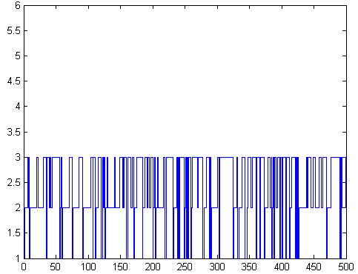

Рис. 8